№ техн.  карты | Наименование блюда | Порции по возрастам |  | Пищевые вещества  7-11 лет |  |  | Энергетическая ценность | Пищевые вещества  11-18 лет |  |  | Энергетическая ценность
 |  | 7-11 лет | 11-18 лет | Б | Ж | У |  | Б | Ж | У
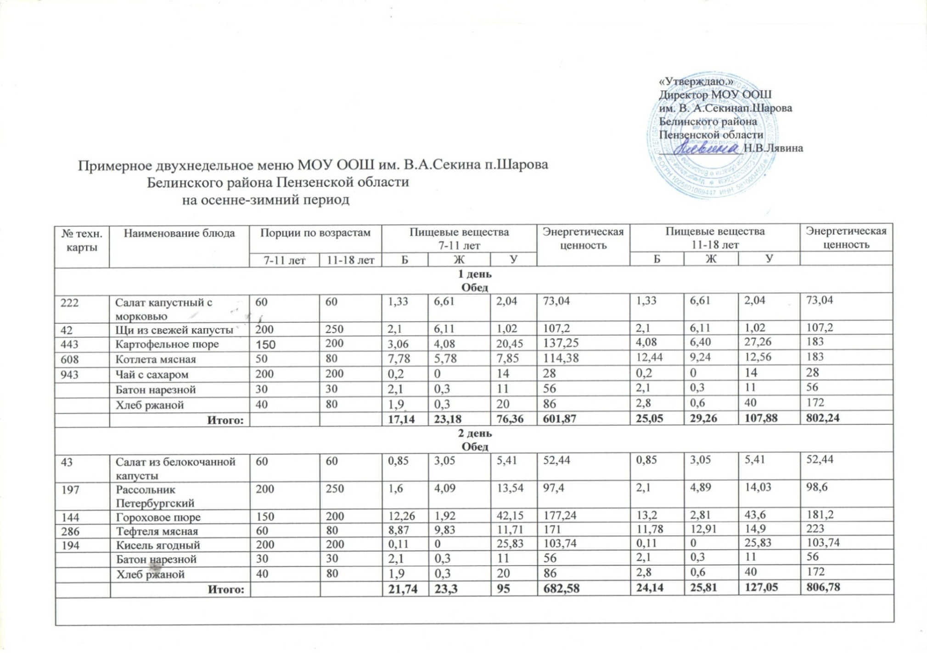
Меню на ____24.01.2023_____

43 | Салат из свеклы с горошком | 60 | 60 | 0,85 | 3,05 | 5,41 | 52,44 | 0,85 | 3,05 | 5,41 | 52,44
51 | Суп гороховый на мясном бульоне | 200 | 250 | 8,86 | 4,12 | 17,82 | 160,21 | 9,21 | 4,89 | 18,97 | 161,43
688 | Макароны отварные | 150 | 200 | 5,52 | 4,52 | 26,45 | 168,45 | 7,36 | 6,02 | 35,26 | 224,6
72 | Гуляш из мяса курицы | 60 | 60 | 11,1 | 9,37 | 2,96 | 139,8 | 11,1 | 9,37 | 2,96 | 139,8
194 | Кисель ягодный | 200 | 200 | 0,11 | 0 | 25,83 | 103,74 | 0,11 | 0 | 25,83 | 103,74
 | Батон нарезной | 30 | 30 | 2,1 | 0,3 | 11 | 56 | 2,1 | 0,3 | 11 | 56
 | Хлеб ржаной | 40 | 80 | 1,9 | 0,3 | 20 | 86 | 2,8 | 0,6 | 40 | 172
 | Итого: |  |  | 21,74 | 23,3 | 95 | 682,58 | 24,14 | 25,81 | 127,05 | 806,78

